Fakultet strojarstva računarstva i elektrotehnike, Mostar  
Projektiranje informacijskih sustava

Specifikacija zahtjeva:

Izbori

Verzija: 1.0

Voditelj projekta: Laura Jekrušić

Mostar, kolovoz 2024.

**Sadržaj**

1. Reprezentativni zahtjevi 3

1.1. Poslovni zahtjevi 3

1.1.1. Unapređenje korisničkog iskustva 3

1.1.2. Raznovrsna ponuda informacija i usluga 3

1.1.3. Integracija tehnoloških inovacija 3

1.1.4. Strateška prilagodba društvu 3

1.2. Korisnički zahtjevi 4

1.2.1. Jednostavna navigacija i intuitivno sučelje 4

1.2.2. Personalizirani sadržaj i preporuke 4

1.2.3. Podrška i pomoć 4

1.3. Funkcionalni zahtjevi 5

1.3.1. Pristup informacijama o kandidatima i strankama 5

1.3.2. Elektroničko glasanje i provjera rezultata 5

1.3.3. Integracija s različitim platformama i uređajima 5

1.3.4. Mogućnost unosa i pregleda recenzija 5

1.4. Nefunkcionalni zahtjevi 6

2. Izvori porijekla zahtjeva 7

2.1. Primjer prikupljenih dokumenata 7

2.2. Surogat 7

3. Model funkcija 8

3.1. Dijagram dekompozicije funkcija 8

4. Model procesa 9

4.1. Dijagram konteksta 9

4.2. Pregledni dijagram glavnih procesa 10

4.3. Detaljni dijagram za odabrani proces 11

5. Model događaja 12

5.1. Matrica entiteti – događaji 12

6. Dodatak 13

# Reprezentativni zahtjevi

## Poslovni zahtjevi

### Unapređenje korisničkog iskustva

Potrebno je poboljšati iskustvo građana tijekom izbornog procesa. To uključuje omogućavanje jednostavnog pristupa informacijama o kandidatima i strankama, kao i transparentan pregled izbornog postupka. Dodatno, važno je osigurati alat za usklađivanje stavova birača s političkim opcijama koje se natječu na izborima.

### Raznovrsna ponuda informacija i usluga

Želi se proširiti ponuda informacija i usluga kako bi se zadovoljile različite potrebe birača. To uključuje pristup informacijama o kandidatima, mogućnost glasanja putem različitih kanala (elektronički, poštom, u biračkim mjestima), te podršku za različite jezike i pristupačnost za osobe s invaliditetom.

### Integracija tehnoloških inovacija

Kako bi izborni proces bio učinkovit i prilagođen modernim potrebama, potrebno je implementirati napredne tehnološke inovacije. To uključuje elektroničko glasanje, sustave za provjeru rezultata u stvarnom vremenu, te alat za usporedbu političkih opcija temeljenih na stavovima birača.

### Strateška prilagodba društvu

Projekt se treba kontinuirano prilagođavati promjenama u društvu i tehnologiji. To uključuje redovito praćenje političkih trendova, promjena u zakonskim regulativama, te prilagodbu sustava kako bi se osigurala maksimalna sigurnost i povjerenje građana u izborni proces.

## Korisnički zahtjevi

### Jednostavna navigacija i intuitivno sučelje

Biračima treba pružiti sučelje koje je lako razumljivo i jednostavno za upotrebu. Ovo uključuje preglednu navigaciju koja omogućava brzo pronalaženje informacija o kandidatima, strankama i izbornim procesima. Intuitivno sučelje s jasnim oznakama i kategorijama olakšava biračima da se snađu bez poteškoća.

### Personalizirani sadržaj i preporuke

Biračima treba omogućiti personalizirano iskustvo tijekom izbora. To znači da bi platforma trebala analizirati njihove stavove i preferencije kako bi im ponudila političke opcije koje najbolje odgovaraju njihovim uvjerenjima. Mogućnost usporedbe političkih opcija prema stavovima također je važna za birače.

### Podrška i pomoć

Biračima treba pružiti podršku i pomoć putem različitih kanala kao što su e-pošta, chat ili telefonski pozivi. Treba im omogućiti postavljanje pitanja, rješavanje problema tijekom glasanja, te pružanje informacija o njihovim pravima i opcijama tijekom izbora.

## Funkcionalni zahtjevi

### **Pristup informacijama o kandidatima i strankama**

Platforma treba osigurati širok spektar informacija o svim kandidatima i strankama koje sudjeluju na izborima. Svaki kandidat i stranka trebaju biti jasno predstavljeni u smislu njihovih stavova, programa i dosadašnjih aktivnosti. Informacije trebaju biti dostupne na transparentan način kako bi birači mogli donijeti informiranu odluku.

### **Elektroničko glasanje i provjera rezultata**

Potrebno je ostvariti osnovnu funkcionalnost - omogućavanje biračima glasanje putem elektroničkih kanala s visokom razinom sigurnosti. Također, sustav treba omogućiti provjeru vlastitog glasa i praćenje rezultata izbora u stvarnom vremenu.

### Integracija s različitim platformama i uređajima

Platforma treba imati mogućnost integracije s različitim vrstama uređaja, uključujući pametne telefone, računala i tablete. Integracija omogućuje biračima da glasaju i prate izborni proces s bilo kojeg uređaja, te da imaju kontinuitet u pristupu informacijama.

### Mogućnost unosa i pregleda recenzija

Platforma treba omogućiti biračima da izraze svoje mišljenje o kandidatima i strankama. To uključuje dodavanje ocjena, pisanje recenzija, kao i pregledavanje mišljenja drugih birača.

## Nefunkcionalni zahtjevi

* Sigurnost i zaštita korisničkih podataka
* Brza i stabilna izvedba platforme
* Dostupnost usluga s minimalnim prekidima
* Prilagodljivost i skalabilnost sustava kako bi se nosio s velikim brojem birača
* Intuitivno korisničko sučelje s jednostavnom navigacijom i preglednošću
* Energetska učinkovitost platforme
* Usklađenost s pravnim regulacijama za izbore
* Otpornost na napade i zlonamjerne aktivnosti

# Izvori porijekla zahtjeva

## Primjer prikupljenih dokumenata

* Prilog [1] – Intervju sa korisnikom („Porijeklo zahtjeva – intervju sa korisnikom.docx“)
* Prilog [2] – Intervju sa naručiteljem („Porijeklo zahtjeva – intervju sa naručiteljem.docx“)

## Surogat

* Prilog [3] – Surogat ( TREBA DODATI) („Porijeklo zahtjeva - surogat.docx“)

# Model funkcija

## Dijagram dekompozicije funkcija

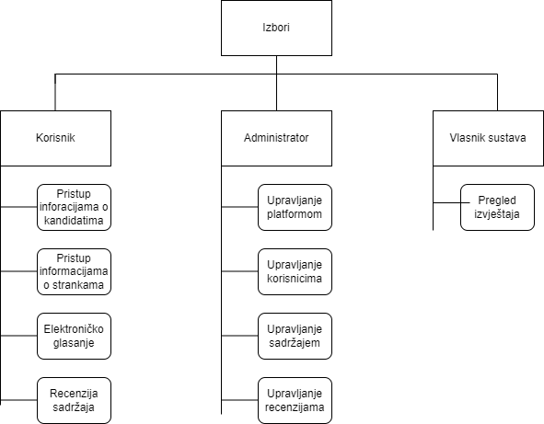

Slika [4] – dijagram dekompozicije funkcija

# Model procesa

## Dijagram konteksta

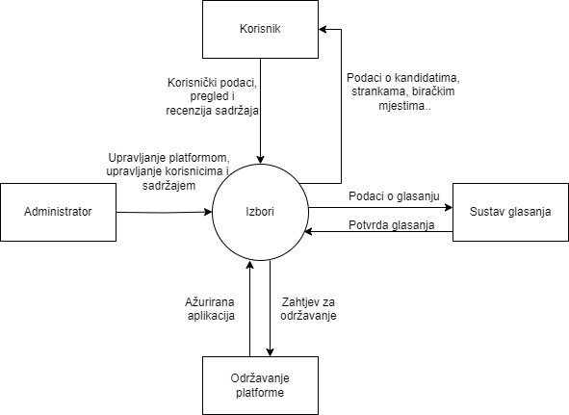

Slika [5] – dijagram konteksta

## Pregledni dijagram glavnih procesa

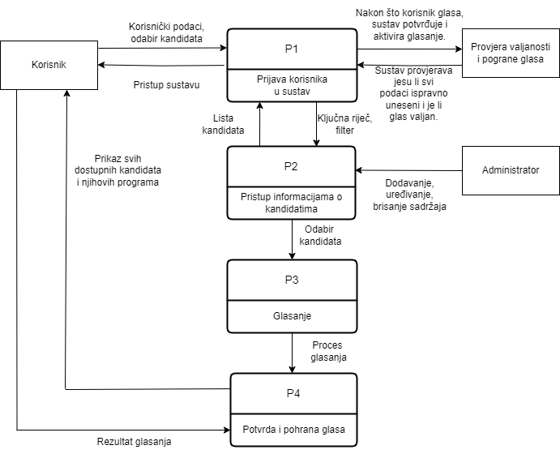

Slika [6] – pregledni dijagram glavnih procesa

## Detaljni dijagram za odabrani proces

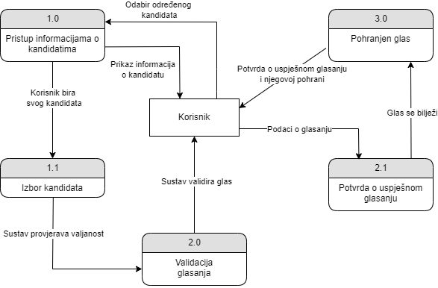

Slika [7] – detaljni dijagram za odabrani proces

# Model događaja

## Matrica entiteti – događaji

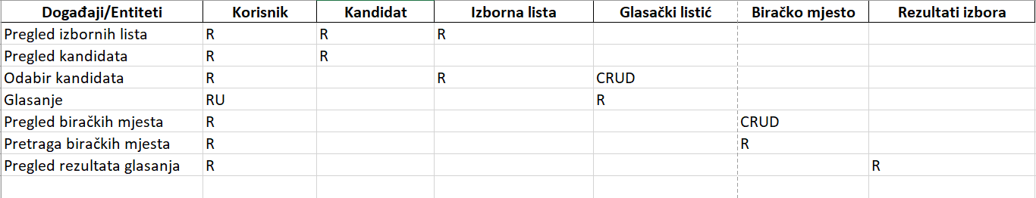

Slika [8] – matrica entiteti - događaji

# Dodatak

[1] Prijedlog Projekta/Izvori porijekla zahtjeva/Porijeklo zahtjeva – intervju sa korisnikom

[2] Prijedlog Projekta/Izvori porijekla zahtjeva/Porijeklo zahtjeva – intervju sa naručiteljem

[3] Prijedlog Projekta/Izvori porijekla zahtjeva/Porijeklo zahtjeva – surogat

[4] Specifikacija zahtjeva/Model funkcija/Dijagram dekompozicije funkcija

[5] Specifikacija zahtjeva/Model procesa/Dijagram konteksta

[6] Specifikacija zahtjeva/Model procesa/Pregledni dijagram glavnih procesa

[7] Specifikacija zahtjeva/Model procesa/Detaljni dijagram za odabrani proces

[8] Specifikacija zahtjeva/Model događaja/Matrica entiteti - događaji